FAUSSOT Dylan, JOLIVET Kyllian L3 Informatique TD3 TP6

PDF de présentation de conception

du projet Système et Réseau L3 « The Mind »

Notre programme sera fait intégralement en C car le shell, on va pas se mentir, pue sa gram

Les joueurs seront représentés par un tableau à 2 dimensions. Le nombre de ligne dépend du nombre de joueur, le nombre de colonne dépend de la manche et donc du nombre de carte.

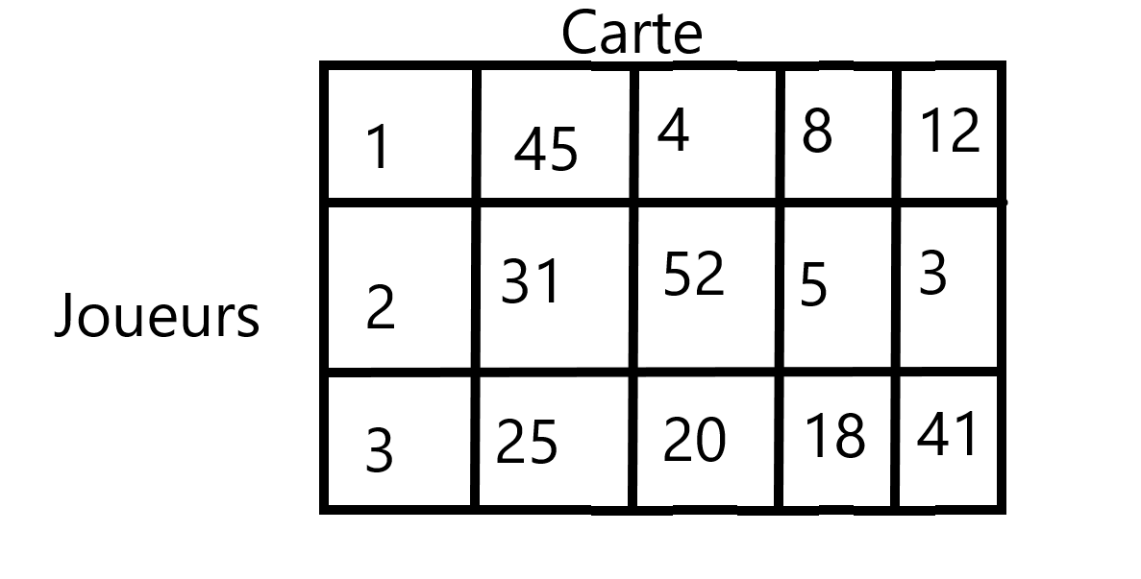

Nous allons utiliser des socket pour la communication car c’est le plus adapté pour des brèves connections avec très peu de données à envoyer.

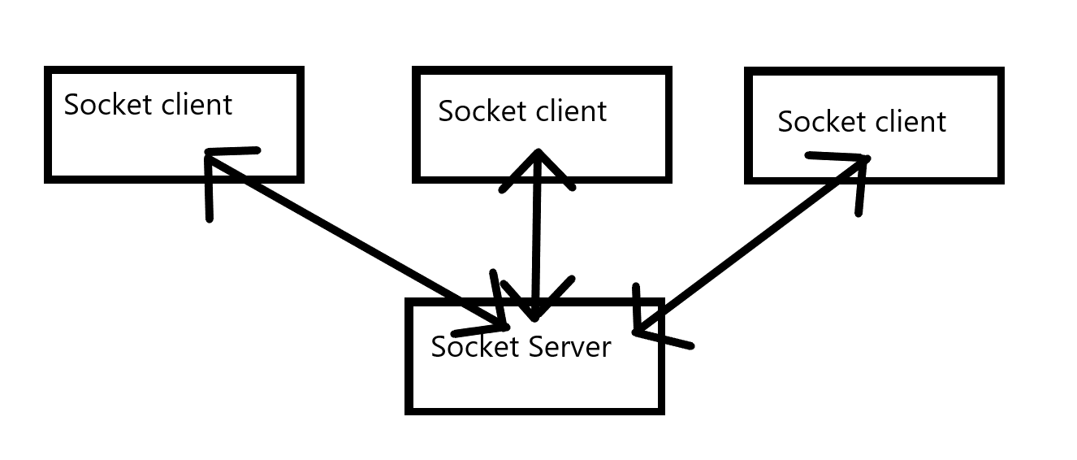

Le socket server enverra les informations du jeu au client et recevra de leur part la carte jouée.

Nous aurons une methode verif() qui vérifiera après chaque carte jouée si la carte jouée est supérieur à la carte précédente, et si nous sommes au dernier coup joué de la manche ou non.  
Si nous somme au dernier coup de la manche et que le coup joué est valide, alors nous nous passons à la prochaine manche en incrémentant la taille du tableau et donc le nombre de carte.  
Nous aurons une methode DebutTour(int joueur, int nbcarte) qui initialise les tableaux en fonction du nombre de joueur et de la manche et distribue leur carte aléatoirement.